# **Antwoorden Hoofdstuk 3**

### Opdracht 4.1

SELECT voorletters, tussenvoegsels, achternaam

FROM student

WHERE geboortedatum BETWEEN '1900-1-1' AND '1996-1-1'

OR geboortedatum BETWEEN '1997-1-1' AND '2100-1-1';

### Opdracht 4.2

SELECT voorletters, tussenvoegsels, achternaam

FROM student

WHERE achternaam LIKE '%n';

### Opdracht 4.3

SELECT voorletters, tussenvoegsels, achternaam

FROM student

WHERE achternaam LIKE '%i%';

### Opdracht 4.4

SELECT voorletters, tussenvoegsels, achternaam

FROM student

WHERE telefoon LIKE '06%';

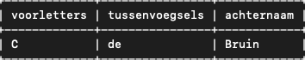

### Opdracht 4.5

SELECT voorletters, tussenvoegsels, achternaam

FROM student WHERE achternaam LIKE '_i%';

### Opdracht 4.6

SELECT voorletters, tussenvoegsels, achternaam

FROM student

WHERE woonplaats BETWEEN 'b' AND 'z';

### Opdracht 4.7

SELECT voorletters, tussenvoegsels, achternaam

FROM student

WHERE woonplaats BETWEEN 'b' AND 'z';

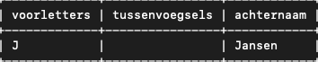

### Opdracht 4.8

SELECT voorletters, tussenvoegsels, achternaam

FROM student

WHERE achternaam LIKE ‘______%’;

### Opdracht 4.9

SELECT voorletters, tussenvoegsels, achternaam

FROM student

WHERE achternaam NOT LIKE '_______';

### Opdracht 4.10

SELECT voorletters, tussenvoegsels, achternaam

FROM student

WHERE telefoon = '';

